Население Земли

Материки населены людьми (включая Антарктиду) http://ru.wikipedia.org/wiki/Антарктида
поэтому изучение населения Земли - одна из задач "Географии материков и океанов"

Население Земли превысило 7 млрд. чел 23 января 2010 года.

По материкам оно распределено неравномерно:
http://en.wikipedia.org/wiki/List_of_continents_by_population
http://ru.wikipedia.org/wiki/Население_Земли

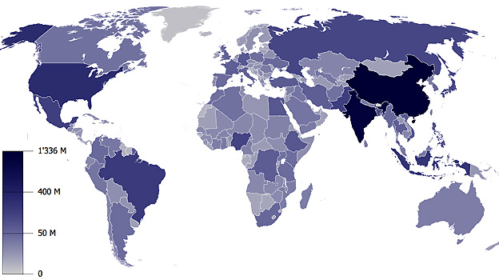
Численность населения Земли по странам

Население Земли неоднородно по различным признакам, важнейшие из них - расовые, национальные и религиозные.

1) Расы

Раса - значительная группа людей, отличающаяся рядом наследственных, биологических признаков (цвет кожи, форма волос, черты лица и др.)

Предполагают, что эти признаки сформировались при приспособлении людей к различным условиям обитания.

Выделяют 3 основные расы:

а) Негроидная,
б) Монголоидная,
в) Европеоидная.

Кроме этого выделяют множество переходных рас, которые возникли от смешения основных рас. Считается, что не менее 30% населения Земли относится к переходным расам. В связи с развитием транспорта смешение рас резко усилилось.

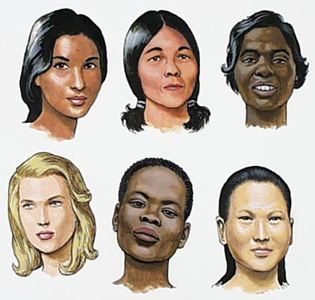
Основные расы (нижний ряд) и переходные расы (верхний ряд)

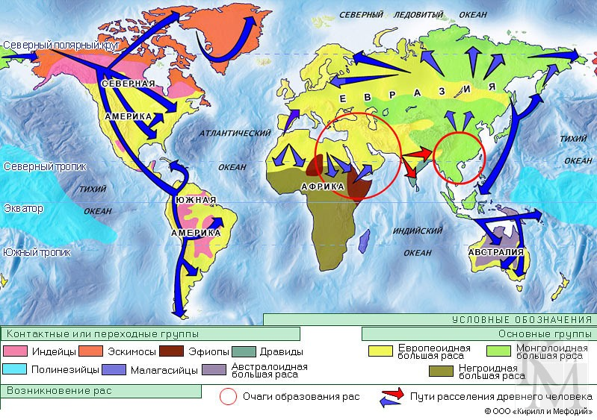
Возникновение, расселение и размещение современных рас.

Все расы биологически равноценны: люди различных рас свободно скрещиваются и дают плодовитое потомство.

2) Нации

Нация - исторически сложившаяся за длительное время значительная группа людей, имеющая не биологические, а экономические, культурные и духовные общие признаки.

Немногочисленные группы людей называют не нациями, а народами, народностями, племенами и пр.

Общими признаками могут быть:
а) язык,
б) культура, традиции и обычаи,
в) территория,
г) способы ведения хозяйства,
д) самосознание (ощущение себя частью нации)
и другие.

Вопрос: как вы думаете, какой из перечисленных признаков нации возник раньше остальных?

Ответ: вероятнее всего, язык.

Поэтому классификацию наций ведут по языку.

Вопрос: как вы думаете, на каких 3-х языках говорит наибольшее количество людей на Земле?

Ответ: китайский, английский, хинди (наиболее распространённый язык в Индии)

3) Религии

Религия - осознание человеком окружающего и внутреннего мира, основанное на вере в сверхъестественное.

Выделяют 3 мировые религии:
а) христианство,
б) мусульманство (ислам),
в) буддизм

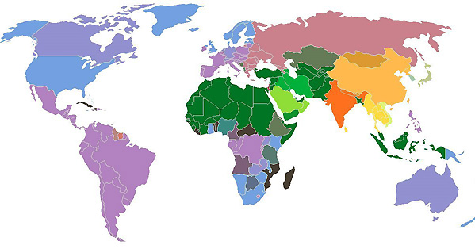
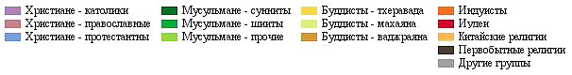

Вопрос: по каким признакам эти три религии относят к мировым?

Ответ: по количеству верующих и по количеству стран.

Численность верующих:
христиане - 2,31 млрд (33 % населения Земли)
мусульмане - 1,58 млрд (23 % населения Земли)
индуисты - 0,95 млрд (14 % населения Земли)
буддисты - 0,47 млрд (6,7 % населения Земли)
китайские религии - 0,46 млрд (6,6 % населения Земли)

Среди народов России распространены все 3 мировые религии.

Христианство

Религия, основанная на жизни и учении Иисуса Христа, описанных в Новом Завете. Христиане верят, что Иисус из Назарета есть Мессия, Сын Божий и Спаситель человечества. Согласно христианству, Иисус был реальным человеком и, следовательно, он и есть основатель религии.

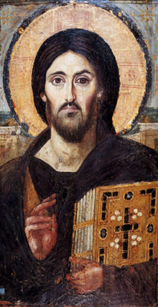
Одна из древнейших икон Христа, VI век, монастырь Святой Екатерины (Синай, Египет)

Мусульманство (ислам)

Слово «ислам» переводится как «предание себя Богу», «покорность», «подчинение» законам Аллаха. Ислам был сформулирован в проповедях Мухаммеда в VII веке, который является Пророком для мусульман.

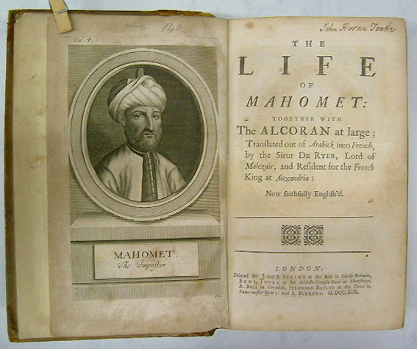
Пророк Мухаммед в книге Вильяма Мьюра
"The Life of Mahomet" (Жизнь Мухаммеда), 1861 г.

Среди мусульман нет единой точки зрения на возможность изображения Пророка Мухаммеда. Шииты в большинстве относятся терпимо. У суннитов были периоды, когда разрешалось изображение пророка только с закрытым лицом. В ваххабизме полностью запрещаются любые изображения животных и людей.

Буддизм

Учение о духовном пробуждении, возникшее около VI века до н. э. в Древней Индии. Основателем учения считается Сиддхартха Гаутама, впоследствии получивший имя Будда Шакьямуни.

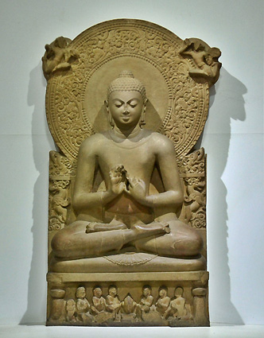
Статуя Будды из Сарнатх (Индия), IV в. н. э.

